广东省实验中学2019-2020学年高一物理下学期期中试题（含解析）
第一部分选择题（共49分）
一、单选题（本题共8小题，每小题3分，共24分．每小题给出的四个选项中，只有一个选项是正确的）
1. 物理学的发展丰富了人类对物质世界的认识，推动了科学技术的创新和革命，促进了物质生产的繁荣与人类文明的进步，下列表述不正确的是（ ）
A. 牛顿发现了万有引力定律
B. 伽利略提出了日心说
C. 卡文迪许第一次实验室里测出了万有引力常量
D. 开普勒发现了行星运动的规律
【答案】B
【解析】
【详解】A．牛顿发现了万有引力定律，A正确，不符合题意；
B．哥白尼提出了日心说，B错误，符合题意；
C．卡文迪许第一次在实验室里测出了万有引力常量，C正确，不符合题意；
D．开普勒发现了行星运动的规律，D正确，不符合题意。
故选B。
2. 修正带是中学生必备的学习用具，其结构如图所示，包括上下盖座、大小齿轮、压嘴座等部件，大小齿轮分别嵌合于大小轴孔中，大小齿轮相互吻合，a、b点分别位于大小齿轮的边缘，c点位于大齿轮的半径中点，当纸带匀速走动时（ ）
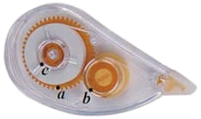
A. a、b点的线速度大小相同
B. a、c点的线速度大小相同
C. b、c点的角速度相同
D. 大小齿轮的转动方向相同
【答案】A
【解析】
【详解】AD．a、b点是同缘传动，边缘点的线速度大小相同，方向相反，即
A正确，D错误；
B．a、c点是同轴传动，角速度相等，即
根据知线速度与半径成正比，半径不同，线速度不同，B错误；
C．，根据知角速度与半径成反比，有
所以
C错误。
故选A。
3. 初始静止在xOy坐标原点的某质点，在0~4s内，沿x轴方向分运动的加速度—时间关系如图甲，沿y轴方向分运动的速度—时间关系如图乙，则这段时间内，该质点（ ）
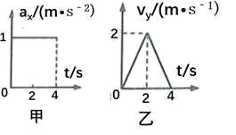
A. 在x轴方向的分运动为匀速运动
B. 在0~4s内的加速度先增大后减小
C. 在t= 1s和t= 3s时的加速度相同
D. 在t= 2s时的速度大小为
【答案】D
【解析】
【详解】A．在轴方向加速度恒定，说明该方向上的分运动为匀加速直线运动，故A错误；
BC．内的加速度x方向加速度，y方向加速度
内的合加速度
分析表达式可知加速度不变；
内的加速度x方向加速度，y方向加速度
内合加速度
方向与原来方向相反，故内加速度大小不变，方向改变，故和时的加速度大小相同，方向不同，故加速度不同，故BC错误；
D．在时，x方向速度
y方向速度，时的合速度大小
故D正确。
故选D。
4. 惯性制导系统已广泛应用于弹道式导弹工程中，这个系统的重要元件之一是加速度计，加速度计构造原理的示意图如图所示：沿导弹长度方向安装的固定光滑杆上套一质量为m的滑块，滑块两侧分别与劲度系数均为k的弹簧相连，两弹簧的另一端与固定壁相连，滑块上有指针，可通过标尺测出滑块的位移，然后通过控制系统进行制导．开始时标尺指在0点，两边的弹簧均处于原长。设某段时间内导弹沿水平方向运动，指针向左偏离0点距离为s，则这段时间内（ ）
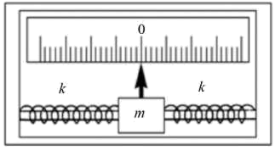
A. 导弹的加速度方向向左，大小为
B. 导弹的加速度方向向右，大小为
C. 左边弹簧弹力做正功，弹性势能减少
D. 右边弹簧弹力做负功，弹性势能增加
【答案】D
【解析】
【详解】AB．指针向左偏离0点距离为s，左边的弹簧压缩，右边的弹簧拉伸，弹力大小都为ks，故导弹受到的合力为2ks，方向朝右，由牛顿第二定律，可得，A错误，B错误；
C．左边弹簧弹力做负功，弹性势能增加，C错误；
D．右边弹簧弹力做负功，弹性势能增加，D正确。
故选D。
5. 说起国际上先进的卫星定位系统，很多人都会想到美国的GPS和欧盟的伽利略导航系统，而中国的北斗卫星导航系统可谓是后来者了。2000年开始我国就建成了北斗一号系统，已经在中国范围内提供了导航服务；到了2012年时，北斗二号系统已经能为亚太地区提供导航服务了；2020年北斗三号系统建成后将会向全球提供导航服务。如图所示为某颗北斗卫星发射过程的示意图，先将卫星发射到圆轨道1，在轨道1的B点经过调整速度进入椭圆轨道2，再经过调整速度变轨进入圆轨道3，下列说法中正确的是（ ）
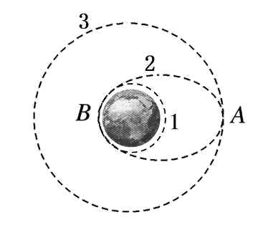
A. 卫星的发射速度大于第二宇宙速度
B. 卫星在轨道2上由近地点B向远地点A运行过程中，速度减小
C. 卫星由轨道1经过B点进入轨道2时要减速
D. 卫星在轨道3上运行的速度大于在轨道1运行的速度
【答案】B
【解析】
【详解】A．卫星的发射速度大于第一宇宙速度，小于第二宇宙速度，选项A错误；
B．卫星轨道2上由近地点B向远地点A运行过程中，地球引力对卫星做负功，则动能减小，速度减小，选项B正确；
C．卫星由轨道1经过B点进入轨道2时要加速做离心运动，选项C错误；
D．根据
可得
卫星在轨道3上运行的速度小于在轨道1运行的速度，选项D错误。
故选B。
6. 如图所示，质量为m的同学在做仰卧起坐运动。若该同学上半身的质量约为全身质量的，她在时间t内做了n个仰卧起坐，每次上半身重心上升的距离均为h，则t时间内该同学克服重力做的功W和相应的功率P约为（ ）
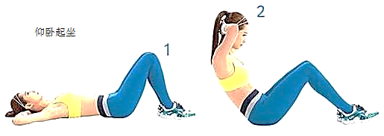
A. ， B. ，
C. ， D. ，
【答案】C
【解析】
【详解】由于每次上半身重心上升的距离均为h，上半身的质量约为全身质量的 ，时间t内做了n个仰卧起坐，所以，由重力做功的公式可得。由功率公式可得 。故选C。
7. 2006年8月24日晚，国际天文学联合会大会投票，通过了新的行星定义，冥王星被排除在太阳系大行星行列之外，太阳系的大行星数量将由九颗减为八颗．若将八大行星绕太阳运行的轨迹可粗略地认为是圆，各星球半径和轨道半径如下表所示：从表中所列数据可以估算出海王星的公转周期最接近( )
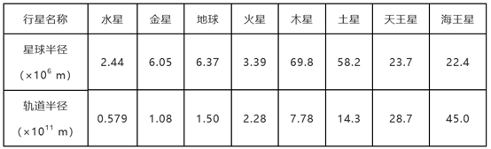
A. 80年 B. 120年 C. 165年 D. 200年
【答案】C
【解析】
根据，得，因为海王星的轨道半径时地球轨道半径的30倍，则海王星的周期大约是地球公转周期的165倍．地球公转周期为1年，则海王星的公转周期为165年．故C正确，A、B、D错误．故选C．
【点睛】解决本题的关键掌握万有引力提供向心力这一理论，知道周期与轨道半径的关系．
8. 如图甲，一长为R且不可伸长的轻绳一端固定在O点，另一端系住一小球，使小球在竖直面内圆周运动，小球经过最高点的速度大小为v，此时绳子拉力大小为F，拉力F与速度的平方r²的关系如图乙所示，以下说法正确的是（ ）
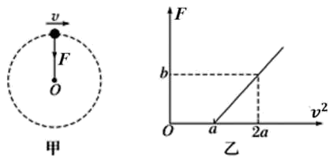
A. 利用该装置可以得出重力加速度
B. 利用该装置可以得出小球的质量
C. 小球质量不变，换绳长更长的轻绳做实验，图线a点的位置不变
D. 绳长不变，用质量更大的球做实验，得到的图线斜率更大
【答案】D
【解析】
【详解】A．由图乙可知当时，此时绳子的拉力为零，物体的重力提供向心力，则
解得
所以
则重力加速度
A错误；
B．当时，对物体受力分析，有
解得小球的质量为
B错误；
D．小球经过最高点时，根据牛顿第二定律有
解得
所以图乙图线的斜率为
所以绳长不变，用质量更大的球做实验，得到的图线斜率更大，D正确；
C．当时，有
所以小球质量不变，换绳长更长的轻绳做实验，图线a点的位置将会发生变化，C错误。
故选D。
二、多选题（本题共5小题，每小题5分，共25分．在每小题给出的四个选项中，有两个或以上选项正确．全选对的得5分，选对但不全的得3分，有选错或不答的得0分）

9. 下列说法正确的是（ ）
A. 某公路急转弯路面外侧高、内侧低，当汽车行驶的速率为v₀时，汽车恰好没有向公路内外两侧滑动的趋势。车速只要低于v₀，车辆便会向内侧滑动
B. 已知万有引力常量G、月球绕地球运动的周期T及月球到地球中心的距离R，可以算出地球的质量M
C. 在空间站工作的宇航员可以自由悬浮在空中，处于失重状态，这时宇航员不受力的作用
D. 洗衣机的脱水筒是利用离心运动把湿衣服甩干的
【答案】BD
【解析】
【详解】A．转弯路面外高内低，此时重力和支持力的合力指向内侧，可以提供圆周运动向心力。若车速低于v₀，所需的向心力减小，此时摩擦力可以指向外侧，减小提供的向心力，车辆不会向内侧滑动，A错误；
B．已知万有引力常量G、月球绕地球运动的周期T及月球到地球中心的距离R，根据万有引力提供向心力有
解得地球的质量
B正确；
C．在空间站工作的宇航员可以自由悬浮在空中，处于失重状态，但这时宇航员仍受重力的作用，C错误；
D．洗衣机的脱水筒是利用离心运动把湿衣服甩干的，D正确。
故选BD。
10. 许多公园里都有一种老少皆宜的游戏——“套圈圈”。如图所示，某小孩和大人站在不同位置都水平抛出圈圈，大人抛出圈圈的高度大于小孩抛出圈圈的高度，结果都套中前方同一个玩具，已知圈圈的水平位移大小相等，忽略空气阻力，下列说法正确的是（ ）
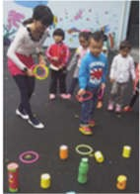
A. 大人和小孩抛出的圈圈发生的位移相同
B. 大人和小孩抛出的圈圈的加速度相同
C. 大人抛出的圈圈在空中运动的时间大于小孩抛出的圈圈在空中运动的时间
D. 大人抛出圈圈的初速度小于小孩抛出圈圈的初速度
【答案】BCD
【解析】
【详解】A．由于大人和小孩抛出的圈圈水平位移相同但高度不同，根据勾股定理，两个圈圈发生的位移不相同，A错误；
B．圈圈在空中运动的过程中，加速度是重力加速度g，完全相同，因此大人和小孩抛出的圈圈的加速度相同，B正确；
C．由于平抛运动在竖直方向上做自由落体运动，根据
由于大人抛出的位置高，因此大人抛出的圈圈在空中运动的时间长，C正确；
D．平抛运动在水平方向是匀速直线运动，根据
由于大人抛出的圈圈运动的时间长，因此抛出的初速度较小，D正确。
故选BCD。
11. 如图所示，在地面上以某一速度抛出质量为m的物体，抛出后物体以v的速度落到比地面低h的海平面上。若以地面为零势能面，而且不计空气阻力，重力加速度为g，则下列说法中正确的是（ ）
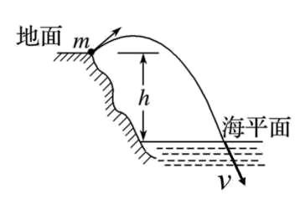
A. 重力对物体做的功为mgh
B. 物体在海平面上的重力势能为mgh
C. 物体在地面上抛出时的动能为mv²－mgh
D. 物体落到海平面上时重力的瞬时功率为mgv
【答案】AC
【解析】
【详解】A．从地面到海平面重力对物体做的功为，故A正确；
B．以地面为零势能面，海平面低于地面，所以物体在海平面上时的重力势能为，B错误
C．从抛出到到达海平面过程中，由动能定理得物体抛出时的动能为，C正确；
D．物体落到海平面上时重力的瞬时功率为，D错误。
故选AC。
12. 如图所示，一质量为m的小球用两根不可伸长的轻绳a、b连接，两轻绳的另一端分别系在竖直杆的A、B两点上，当两轻绳伸直时，a绳与杆的夹角为30°，b绳水平。已知a绳长为L，竖直杆以自己为轴转动，在角速度从零开始缓慢增大过程中，则下列说法正确的是（ ）
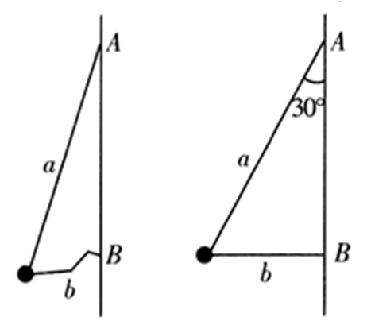
A. 当时，b绳未伸直
B. 角速度 从零开始缓慢增大过程中绳a对小球的拉力一直增大
C. 从开始至b绳刚好伸直时，绳a对小球不做功
D. 从开始至b绳刚好伸直时，绳a对小球做正功
【答案】AD
【解析】
【详解】A．当b绳刚要伸直时，对小球，由牛顿第二定律和向心力公式得
水平方向有
竖直方向有
F_{a}cos30°=mg
解得
则当
此时 b绳未伸直，A正确；
B．当角速度 从零开始缓慢增大过程中绳a对小球的拉力
即
则当角速度增大时，当θ<30°的过程中，绳子a的拉力逐渐变大；当θ=30°时，根据
F_{a}cos30°=mg
可知，绳子a拉力不变，B错误；
CD．从开始至b绳刚好伸直时，小球的动能增加，重力对小球做负功，则绳a对小球做正功，C错误，D正确。
故选AD。
13. 如图甲是某型号无人机在水平地面沿直线加速滑行和离开地面以固定仰角沿直线匀速爬升的示意图。无人机在水平地面由静止开始沿直线滑行的过程中，其加速度a与滑行距离s的关系如图乙所示，设无人机滑行过程中所受阻力大小恒定，关于无人机的滑行下列说法正确的是（ ）
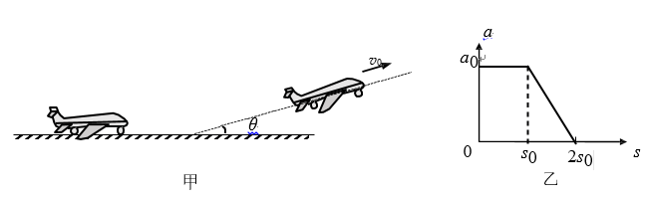
A. 无人机在0~过程经历的时间为
B. 在~2内，无人机的牵引力增大，速度增大
C. 在0~2内无人机滑行的最大速度为
D. 在0~2 内无人机滑行的最大速度为
【答案】AD
【解析】
【详解】A．无人机在0~过程做加速度为a₀的匀加速运动，则由
可得经历的时间为
A正确；
B．在~2内，无人机的加速度减小，根据
F-f=ma
可知，牵引力减小，但是速度增大，B错误；
CD．根据
v²=2as
由图像可知在0~2内
则无人机滑行的最大速度为
C错误，D正确。
故选AD。

第二部分 非选择题（共51分）
三、实验题（共12分）
14. 如图是某同学利用实验室的斜面斜槽等器材研究平抛运动。每次都使钢球在斜槽上滚下，要想得到钢球在空中做平抛运动的轨迹就得设法用铅笔描出小球经过的位置(每次使用铅笔记下小球球心在木板上的水平投影点)。通过多次实验，把在竖直白纸上记录的钢球的多个位置，用平滑曲线连起来就得到了钢球做平抛运动的轨迹。
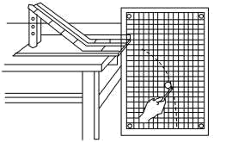
（1）为保证实验的顺利进行，下列必要的操作是______（多选）
A．斜槽必须尽可能光滑
B．每次小球要从同一位置由静止释放
C．斜槽末端必须水平
D．小球释放的初始位置越高越好
（2）实验过程中，为了在坐标纸上完整地描出钢球平抛运动的轨迹，方便分析处理数据，坐标纸的固定情况与斜槽末端的关系正确的是（ ）
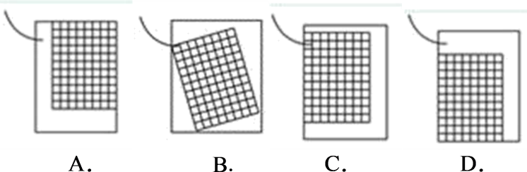
（3）某同学采用频闪照相机拍摄到如图所示的小球做平抛运动的照片，已知方格纸每个方格边长为5cm，A、B、C分别为小球运动的三个位置，取重力加速度g= 10m/s²。则照相机拍摄时每______s曝光一次；小球平抛的初速度大小为______m/s。
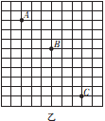
（4）某同学做“研究平抛运动的规律”的实验时，得到了小球运动过程中的多个位置；根据画出的平抛运动轨迹测出小球多个位置的坐标（x，y） 画出x²-y图象如图所示，图线是一条过原点的直线，说明小球运动的轨迹形状是______；已知该直线的斜率为k，重力加速度为g，则小球从轨道末端飞出的速度大小为______．（用题目给定的字母表示）
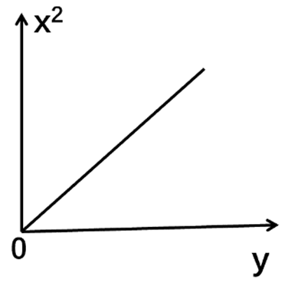
【答案】 (1). BC (2). C (3). (4). 1.5 (5). 抛物线 (6).
【解析】
【详解】（1）[1]斜槽轨道是否光滑，不会影响物体做平抛运动，A错误；每次小球从同一位置由静止释放，是为了保证每次小球平抛运动的初速度相等，B正确，D错误；只要使斜槽末端保持水平，是为了保证小球做平抛运动，C正确。故选BC。
（2）[2]斜槽末端要在坐标纸上，并且坐标纸要水平放置，由图可知，C正确。
（3）[3] [4]A、B、C分别为小球运动的三个位置，且由图可知，A到B和B到C的水平位移相等，故时间相等，平抛运动的竖直方向是自由落体运动，由匀变速直线运动的规律，可得t=0.10s。则小球从轨道末端飞出的速度大小为。
（4）[5] [6]画出x²-y图象是一条过原点直线，则y=kx²，故是抛物线。
由平抛运动的规律，可知
所以，所以初速度为。
四、解答题（共3小题，共39分。解答应写出必要的文字说明、方程式和重要的演算步骤．只写出最后答案的不能得分．有数值计算的题，答案中必须明确写出数值和单位）
15. 越秀公园的游乐场有一项游乐设施叫空中飞椅如图甲所示，可以简化为图乙的模型。当圆盘以某一角速度匀速转动时，悬绳与竖直方向的夹角θ=37°，此时座椅到竖直转轴中心线的距离d为7.5m，座椅和乘客（均视为质点）质量共计80kg，忽略空气阻力和悬绳的质量，取重力加速度g= 10m/s²。已知sin37°=0.6，cos37°=0.8。试计算此时
(1)圆盘转动的角速度大小；
(2)悬绳所受座椅的拉力大小。
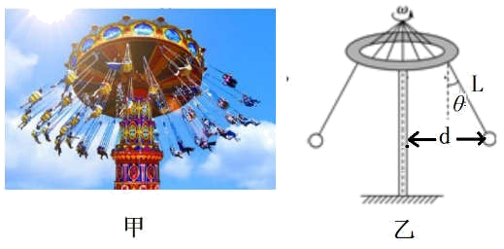
【答案】(1)1rad/s；(2)1000N
【解析】
【详解】(1)座椅受重力和绳子拉力的作用，根据牛顿第二定律有
代入数据解得
圆盘转动的角速度与座椅转动的角速度相等，所以圆盘转动的角速度
(2)以座椅为研究对象，由几何关系可得
根据牛顿第三定律有
代入数据解得悬绳所受座椅的拉力大小
16. 上海有若干辆超级电容车试运行，运行中无需连接电缆，只需在候客上车间隙充电30秒钟到1分钟，就能行驶3到5公里，假设有一辆超级电容车，质量m=1×10³kg，额定功率P=40kW．当超级电容车在平直水平路面上行驶时，受到的阻力f是车重的0.2倍，g取10m/s²，问：
（1）超级电容车在此路面上行驶所能达到的最大速度是多少？
（2）若超级电容车从静止开始，保持以2m/s²加速度做匀加速直线运动，这一过程能维持多长时间？
（3）若超级电容车从静止开始，保持额定功率做加速运动，20s后达到最大速度，求此过程中超级电容车的位移。
【答案】（1）20m/s；（2）5s；（3）300m
【解析】
【详解】（1）根据功率表达式
当速度最大时
解得
（2）匀加速运动时，由牛顿第二定律
可解得
（3）由动能定理

17. 如图甲所示，水平桌面上有一轻弹簧，左端固定在A点，弹簧处于自然状态时其右端位于B点。水平桌面右侧有一竖直放置的光滑轨道MNP，其形状为半径R=0.8m的圆环剪去了左上角135°的圆弧，MN为其竖直直径，P点到桌面的竖直距离也是R。用质量m₁=0.4kg的物块将弹簧缓慢压缩到C点，静止释放物块，当弹簧恢复原长时物块恰停止在B点。用同种材料、质量为m₂=0.2kg的物块将弹簧也缓慢压缩到C点然后静止释放，物块过B点后其动能与位移的关系E_{k}~s如图乙所示，物块从桌面右边缘D点飞离桌面后，由P点沿圆轨道切线落入圆轨道。g=10m/s²，求：
(1)质量为m₂的物块在D点的速度大小；
(2)请通过分析计算判断m₂能否沿圆轨道到达最高点M；
(3)释放后m₂在水平桌面上运动过程中克服摩擦力做的功。
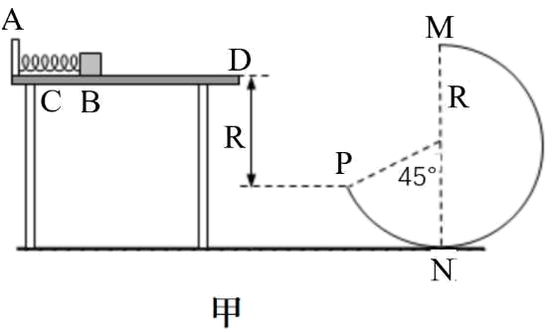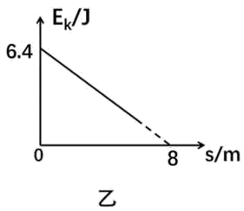
【答案】(1)4m/s；(2)到不了点；(3)11.2J
【解析】
【详解】(1)离开D点后做平抛运动，因此
由于沿着切线进入圆孤轨道，则
联立整理得
(2)假设恰好可以到达点，则根据牛顿第二定律
解得
从运动到的过程中，根据动能定理
解得
所以到不了点。
(3)从到过程中，根据动能定理
同理从到过程中
又由于
解得：
因此在水平桌面上运动的过程中，根据动能定理
代入数据得

